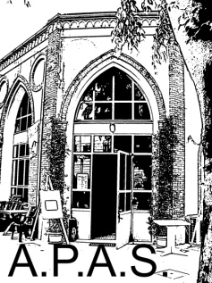

Presso il

RIFORMA E CONTRORIFORMA
LUOGHI PERSONAGGI AVVENIMENTI

Lunedì 5 Marzo ore15.00: Prof. G. Dal Covolo
Erasmo e Lutero a confronto
Lunedì 12 Marzo ore 15.00: Prof G. Dal Covolo
Cultura e Società tra 500 e 600; la nascita del melodramma a Firenze i suoi sviluppi nella Roma della Controriforma
Martedì 20 Marzo ore 15.00: Prof. O. Roncelli
Bergamo tra riforma e controriforma: eresie, arte e cultura

Seguirà visita guidata da concordare in una città d'arte
Gli incontri si terranno presso il Centro sociale A.P.A.S.

Per iscrizioni: Tel. 035 4540471
A.P.A.S dalle ore 16.30 alle 18.00 (dal Lunedì al Venerdì)
Quota di partecipazione: € 10

